М.Б.О.У «СОШ №33»

Доклад по обществу

**«Бессмертный полк»**

**(мои родственники в годы Великой Отечественной войны)**

Выполнила: ученица 8 «Б» класса

Яхнева Валерия Олеговна

Проверила: учитель обществознания

Громова Галина Викторовна

Курск 2015

Яхнев Василий Ильич

(1918-1961)

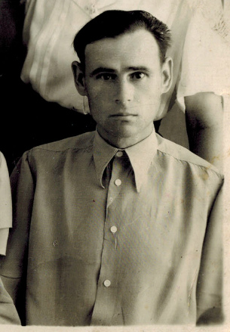

Биографическая справка

Уроженец села Новый Калутон Калининского района Северо-Казахстанской области. До войны работал учителем русского, литературы , физкультуры , химии и биологии в Киргизии в селе Ровном. После войны работал там же. 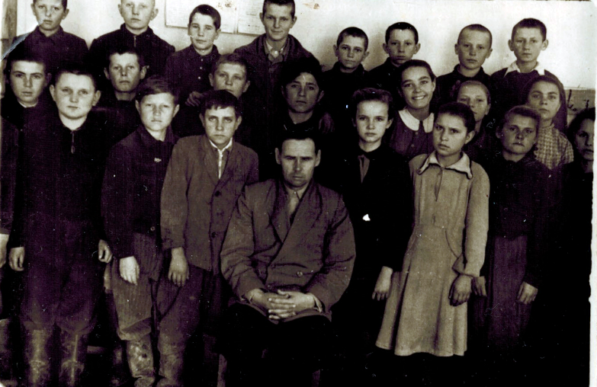

Василий Ильич со своими учениками

1941-1945

С июня 1941 года Яхнев Василий Ильич-старшина роты военной части 3843.

05.07.1941 года получил осколочное ранение левой руки и ноги.

С июля 1941 года является помощником командира взвода 980-го стрелкового полка.

С августа 1941 года становиться курсантом высшего зенитного ракетного командного училища противовоздушной обороны ПВО г. Энгельс.

15 сентября 1942 года старший сержант Яхнев Василий Ильич получает сквозное пулевое ранение разрывной пулей на Сталинградском направлении г. Томск. Осложнение: флегмона правого бедра. Призван Калининским РВК. Находился на излечении с 17.09.1942 года.

С 10 мая 1943 года становиться курсантом Тульского оружейно-технического училища им. Тульского пролетариата,по окончанию которого приказом Командующего артиллерией Кр. Армии №0687 от 01.09.1945 г. присвоено первое военное офицерское звание «младший техник-лейтенант».

С августа 1945 года является начальником батальона боепитания 1 гвардии т. п. 8 гвардии сид. .

В алфавитной книге учета офицерского состава 1 гвардейского танкового полка за 1945-1946 г.г. значится: «техник по артснабжению старший лейтенант Яхнев Василий Ильич прибыл с Тульского пулеметного училища пр. 068 от 15.09.45 года, убыл пр. 183 от 01.07.46 года»

Войну закончил в Берлине в составе 1 гвардейского танкового полка. Получил множество наград , но со временем все утеряны.

Сохранилось удостоверение одной из наград. 